Приложение № 1
(пункт 3.1.5. Стандарта)
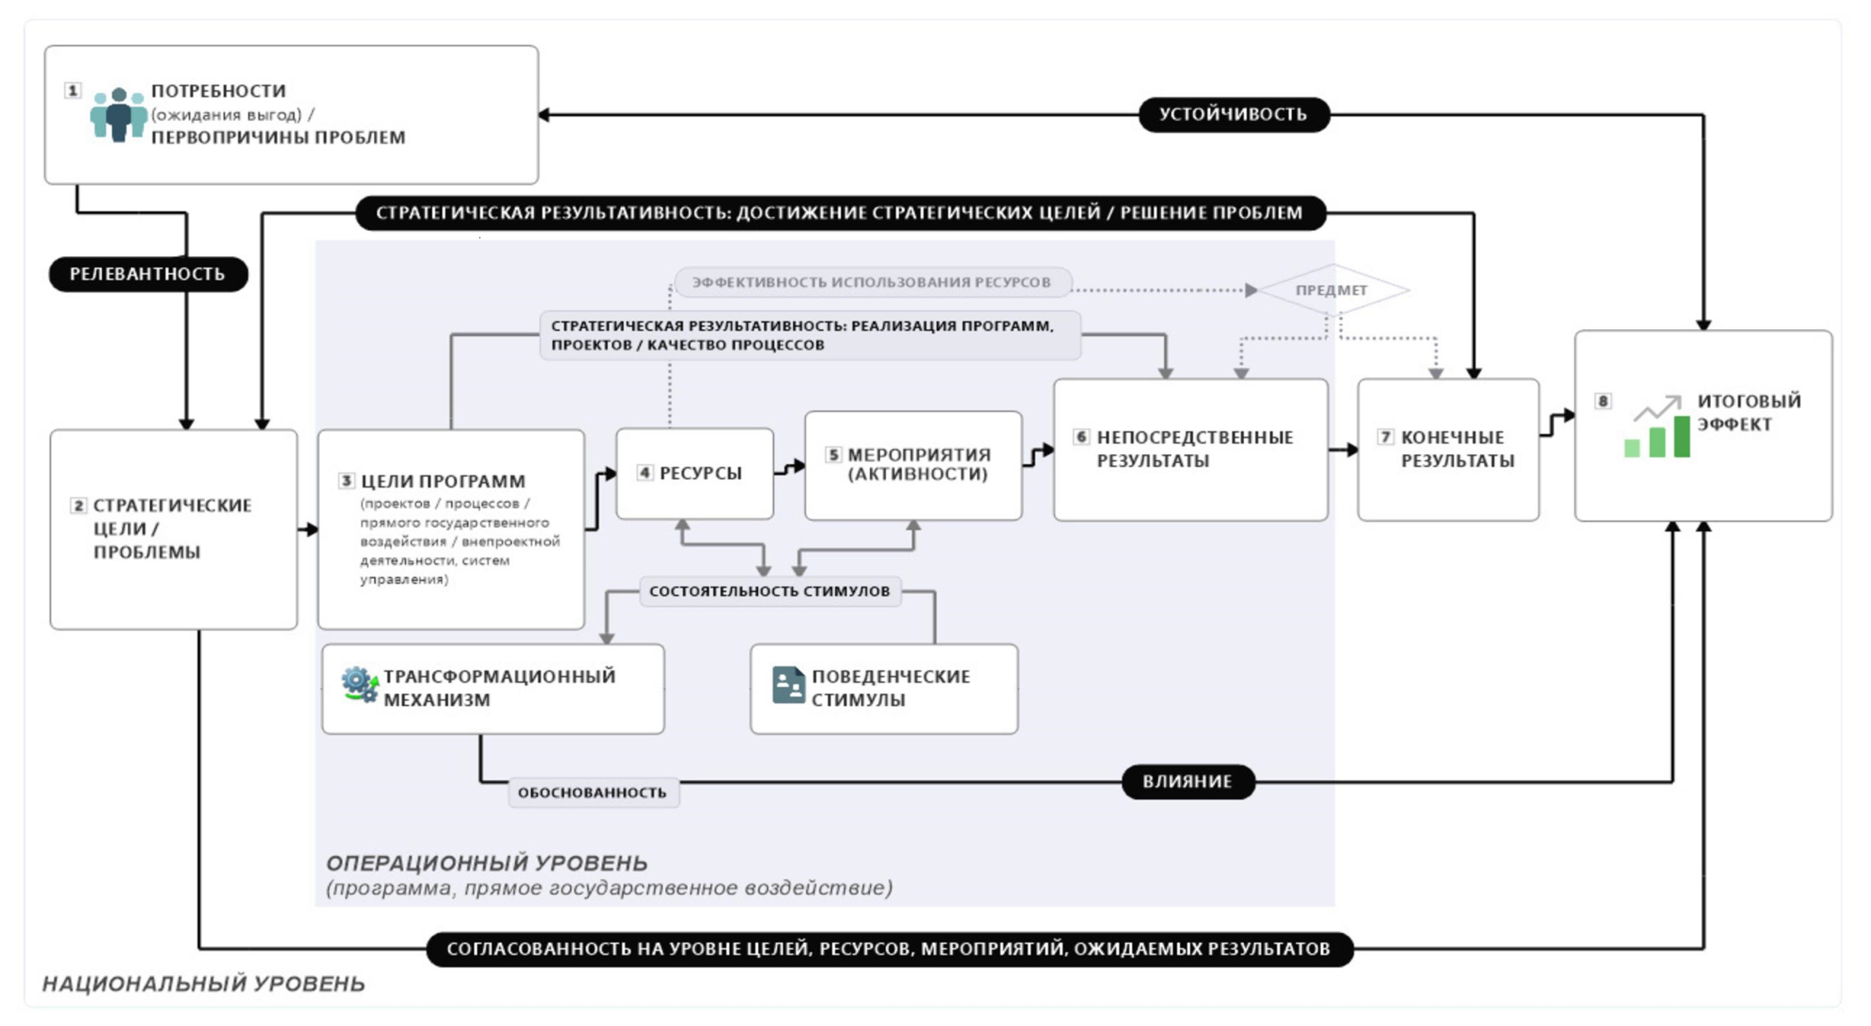
Схема применения критериев стратегического аудита

